

MARTEDì 18/2/2003 SIAMO SCESI NELL’AULA DI SCIENZE PER FARE UN ESPERIMENTO CON L’ACQUA PER IL LAVORO SULLE ONDE. ABBIAMO COSI’ RIEMPITO VARI CONTENITORI:
- TEGLIA BASSA;
- TEGLIA ALTA;
- PADELLA;
- CONTENITORE ROTONDO;
- CONTENITORE QUADRATO.

CI SIAMO POI DIVISI IN GRUPPI FORMATI DA 3 E A 7 ALUNNI.

IO ERO CON: CUCE’ GIANLUCA E CON DIANA LUCA.
IL MIO GRUPPO HA LAVORATO CON TUTTI GLI OGGETTI TRANNE CHE CON LA PADELLA

TEGLIA BASSA

SOLO CON TEGLIA BASSA

IL MOVIMENTO ERA PROVOCATO ALLE DUE ESTREMITA’ SCUOTENDO LA TEGLIA AVANTI E INDIETRO. LE ONDE PROVOCATE ERANO DI MEDIE DIMENSIONI, E ANDAVANO DA UNA DIREZIONE ALL’ALTRA FINCHE’ L’ONDA NON SI ABBASSAVA.( Andrea figI).
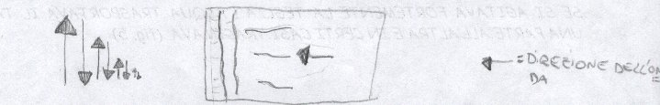
fig.I

CON IL CONTAGOCCE
CON ESSO SI PROVOCANO,Più CHE ONDE,DEI CERCHI CONCENTRICI GOCCIA PER GOCCIA; I CERCHI, QUANDO SBATTONO CONTRO LE PARETI DELLA TEGLIA, RIMANGONO ATTACCATI ALLE PARETI E POI SI FERMANO.(Andrea fig.II)

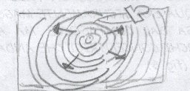
fig.II

CON IL TAPPO
ABBIAMO PROVOCATO ONDE SOLLEVANDO LA TEGLIA AD UN’ESTREMITA’. IL TAPPO ALL’INIZIO SEGUIVA L’ONDA, POI ARRIVATO CONTRO IL BORDO DELLA TEGLIA TORNAVA INDIETRO TRASPORTATO SEMPRE DALLE ONDE. DOPO QUALCHE MOVIMENTO COSì IL TAPPO SI FERMAVA LONTANO DAL BORDO

TEGLIA ALTA

SOLO CON TEGLIA ALTA
ANCHE CON LA TEGLIA ALTA IL MOVIMENTO ERA PROVOCATO ALLE DUE ESTREMITA’ SCUOTENDO LA TEGLIA AVANTI E INDIETRO. IN QUASTO CASO LE ONDE PROVOCATE ERANO PIU’ ALTE DI QUELLE DELLA TEGLIA BASSA MA AVEVANO LO STESSO COMPORTAMENTO E ANDAVANO DA UNA PARTE ALL’ALTRA FINCHE’ L’ONDA NON SI ABBASSAVA.

CON IL TAPPO
IL TAPPO QUI SI ANDAVA A SCHIANTARE ANCHE CONTRO LE PARETI LATERALI DELLA TEGLIA.
SE SI AGITAVA FORTEMENTE LA TEGLIA L’ACQUA TRASPORTAVA IL TAPPO DA UNA PARTE ALL’ALTRA E IN CERTI CASI TRACIMAVA.(Andrea fig .III)

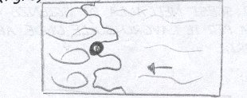
fig.III
CON LE FORBICI
POI ABBIAMO PROVATO A METTERE UN PAIO DI FORBICI NELL’ACQUA. LO SPOSTAMENTO D’ACQUA ERA SICURAMENTE MAGGIORE DI QUELLO PROVOCATO NELLA TEGLIA BASSA DAL CONTAGOCCE. MA ANCHE IN QUESTO CASO SI FORMAVANO DEI CERCHI CONCENTRICI CHE ANDAVANO A SBATTERE CONTRO I BORDI DELLA TEGLIA.

CONTENITORE ROTONDO

ABBIAMO UTILIZZATO DEGLI OGGETTI PER CREARE LE ONDE:
LA BOTTIGLIETTA CON LA CANNUCCIA

CON QUESTO STRUMENTO SPRUZZAVAMO L’ACQUA CONTENUTA NELLA BOTTIGLIA NEL RECIPIENTE SI OTTENEVANO ONDE CIRCOLARI MA NON PRECISE A CAUSA DEGLI SCHIZZI PROVOCATI DALLA CANNUCCIA. (fig.IV Marco)

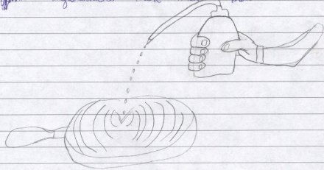
fig.IV
LA BOTTIGLIA DI VETRO
ABBIAMO MESSO DELL’ACQUA IN UNA BOTTIGLIA DI VETRO. POI L’ABBIAMO ROVESCIATA NEL CONTENITORE ROTONDO. COSì FACENDO SI SONO FORMATE ONDE NON PRECISE MA CONCENTRICHE E CONCENTRATE IN UN PUNTO.

IL CONTAGOCCE
USANDO IL CONTAGOCCE ABBIAMO AVUTO GLI STESSI RISULTATI CHE AVEVAMO GIA’ VISTO CON LA TEGLIA BASSA.

IL TAPPO E IL CONTAGOCCE
USANDO IL TAPPO INSIEME AL CONTAGOCCE ABBIAMO VISTO CHE LE ONDE NON AVEVANO ABBASTANZA FORZA PER TRESPORTARE IL TAPPO CONTRO LE PARETI DEL CONTENITORE. IL TAPPO SI MUOVEVA SU E GIU’ A SECONDA DELL’ONDA PROVOCATA DALLA GOCCIA.

CONTENITORE QUADRATO

ALZANDO UN LATO DEL RECIPIENTE SI POTEVA NOTARE CHE L’ACQUA ANDAVA DALLA PARTE OPPOSTA, SBATTEVA CONTRO LA PARETE E TORNAVA INDIETRO ANCHE SE SI TENEVA ALZATO IL CONTENITORE. SE IL MOVIMENTO ERA VIOLENTO SI FORMAVANO ANCHE DELLE BOLLE.
IL GRUPPO DI CLAUDIA HA NOTATO CHE ALZANDO IL CONTENITORE DA UN ANGOLO, L’ACQUA SI “RITIRA” NELL’ANGOLO OPPOSTO E INTANTO FORMA UN’ ONDA ( Claudia fig. 1 e 2) L’ACQUA TORNA POI INDIETRO NON DIAGONALMENTE MA ORIZZONTALMENTE E VERTICALMENTE. ( Claudiafig3 e 4):HANNO POI VISTO CHE SOFFIANDO NEL CONTENITORE SI FORMA UN BUCO CHE ALLARGANDOSI PROVOCA ONDE SEMPRE PIU’ GRANDI MA MENO EVIDENTI ( Claudiafig.5)
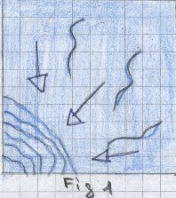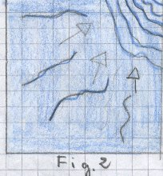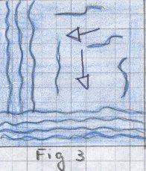

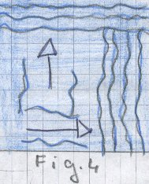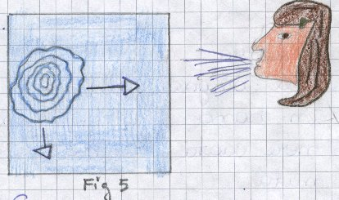

CON IL LEGNETTO
METTENDO UN LEGNETTO PIATTO NELL’ACQUA ABBIAMO VISTO CHE SUCCEDEVA QUELLO CHE ERA AVVENUTO CON IL TAPPO NELLE TEGLIE.
Andrea G. e Claudia

